新 书 推 荐

作者简介：

詹姆斯·冈（James Gunn）是雨果奖获奖小说家，曾著有科幻小说《游戏制作商》（The Joy Maker）、《不朽者》（The Immortals）与《窃听者》（The Listeners）。他还与杰克·威廉森合作创作了史诗级经典科幻小说《星桥》（Star Bridge）。现在，詹姆斯生活在美国堪萨斯州的劳伦斯。

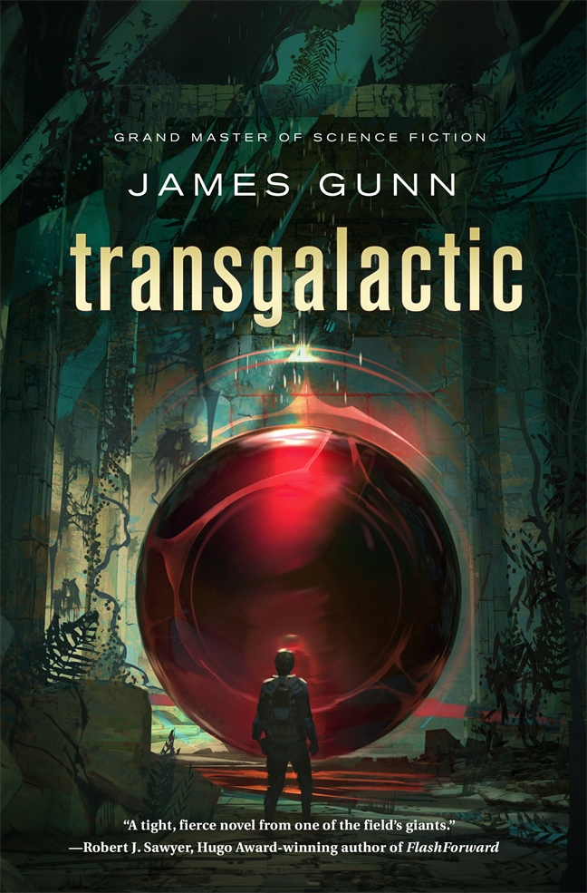
中文书名：《超银河》
英文书名：TRANSGALACTIC
作 者：James Gunn
出 版 社：St. Martin's
代理公司：ANA/Nicole
页 数：224页
出版时间：2016年3月
代理地区：中国大陆、台湾
审读资料：电子稿
类 型：科幻小说

内容简介：

《超银河》（Transgalactic）是雨果奖获奖小说家詹姆斯·冈（James Gunn）科幻小说生涯中又一部最新力作。该书是《超自然》（Transcendental）（2013年科克斯最佳图书奖之一）的续篇，又一部太空歌剧史诗，情节悬疑，充斥了意想不到的转折。

当莱利和亚莎终于抵达了终端星球并发现了先验机，这是一台由古老种族创建的传动装置，二人选择了“转变”。现在，他们的智力与生理能力都突破了人类的局限，机器将二人送往了数十亿星球中的两个独立的未知的星球。

莱利和亚莎知道只有他们在一起才能够改变银河系，所以他们必须将不可能变成可能——找到彼此。

媒体评价：

“当飞船穿过毫无星光的空间，驶向目的地，冈以不稳定的联盟、意外的背叛和突如其来的暴力保证了节奏的流畅。”
----《出版者周刊》（Publishers Weekly）

“长时间的科幻小说生涯已经让詹姆斯·冈（James Gunn）已经成为了一位叙事艺术大师——他撰写的关于银河未来的乔叟式朝圣之旅更加佐证了这一点。”
----畅销书《瓦伦丁君王的城堡》（Lord Valentine's Castle）作者，
罗伯特·西尔弗伯格（Robert Silverberg）

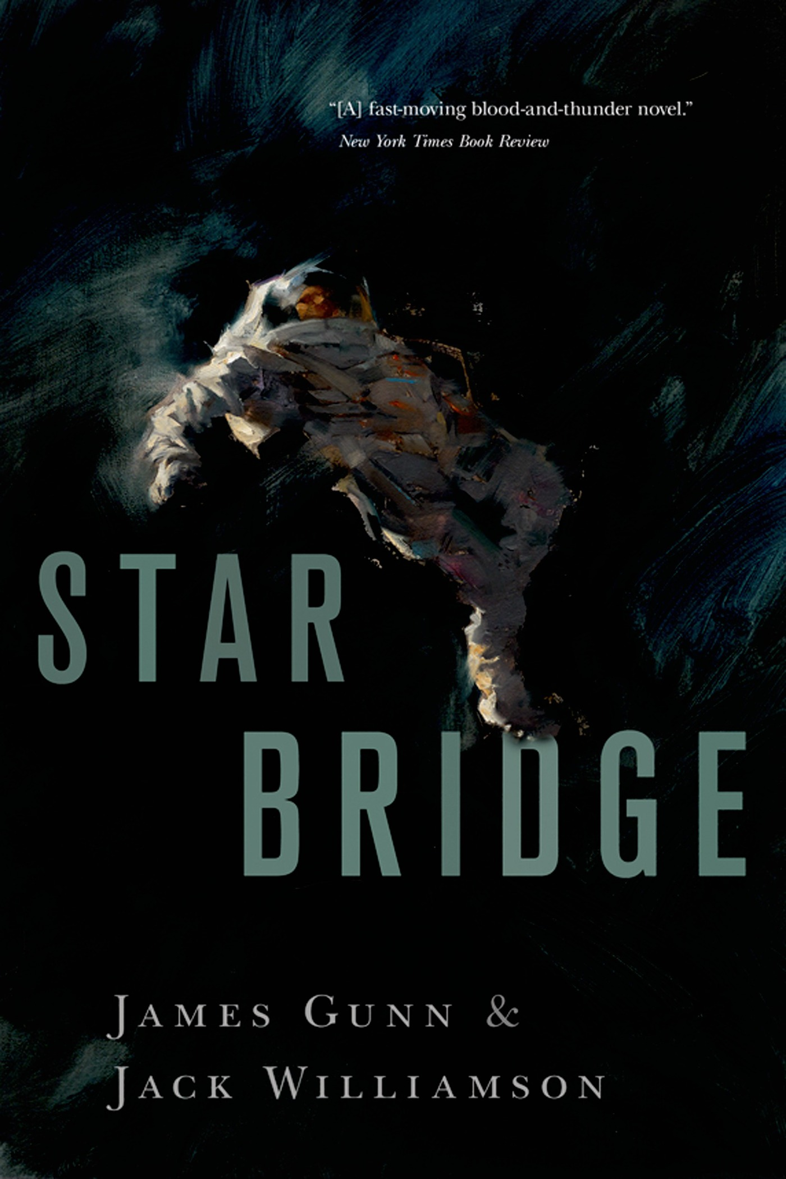
中文书名：《星桥》
英文书名：STAR BRIDGE
作 者：James Gunn and Jack Williamson
出 版 社：St. Martin's
代理公司：ANA/Nicole
页 数：304页
出版时间：2014年11月
代理地区：中国大陆、台湾
审读资料：电子稿
类 型：科幻小说

内容简介：

1955年诺姆出版社首次出版发行《星桥》（Star Bridge），同年艾斯出版社再次发行，1977年伯克利出版社第三次发行，1982年德尔瑞出版社第四次发行。在那之后，这部经典太空歌剧便进入绝版状态，长达数年之久。这部早期科幻冒险小说的经典巨作之一，由两位科幻小说大师共同完成。托尔非常荣幸能够再版这部小说，将其带给新一代的读者。

在未来，虫洞网络散布于宇宙各处，人类实现了通过虫洞在宇宙中展开超光速之旅的可能。然而，由于只有艾伦公司秘密掌握着这项技术，于是他们不仅掌控了银河系大部分移民行星，还对其展开了恐怖镇压。秘密组织雇佣冒险者霍恩去刺杀该公司的总负责人加思·科尔纳。霍恩完成了任务，但却在追捕过程中遇上了温德·科尔纳——加思的女儿，他的合法继承人。

霍恩通过空间传输虫洞逃离事发地点，却发现自己来到艾伦星——那里是艾伦公司总部的所在地，一个完全受艾伦公司控制的星球。之后，霍恩遇到一名腐败的贵族，这个人正计划展开一次权力斗争，夺取总负责人的继承权。不仅如此，这个人居然还知道虫洞的秘密。

詹姆斯·冈与杰克·威廉森两位科幻大师共同创作的《星桥》（Star Bridge），标志着传统尖端太空歌剧的回归。

媒体评价：

“勇敢无畏的动作类冒险物语。”
----P·斯凯勒·米勒《震撼》（Astounding）作者

“小说节奏紧凑、令人血脉喷张。”
----《纽约时报》（The New York Times）书评

“科幻小说经典场景之一。”
----塞缪尔·R·德兰尼

谢谢您的阅读！
请将反馈信息发至：齐梦涵（Nicole Qi）
安德鲁·纳伯格联合国际有限公司北京代表处
北京市海淀区中关村大街甲59号中国人民大学文化大厦1705室
邮编：100872
电话：15810294174
传真：010-82504200
Email：Nicole@nurnberg.com.cn
网址：http://www.nurnberg.com.cn
微博：http://weibo.com/nurnberg
豆瓣小站：http://site.douban.com/110577/
微信订阅号：ANABJ2002

